Obecně závazná vyhláška

č. 6/2019 o regulaci činností, které by mohly narušit veřejný pořádek na území statutárního města Karviné

Zastupitelstvo města Karviné na svém zasedání dne 16. 09. 2019 vydalo v souladu s § 10 písm. a) a § 84 odst. 2 písm. h) zákona č. 128/2000 Sb., o obcích (obecní zřízení) ve znění pozdějších předpisů, tuto obecně závaznou vyhlášku:

Úvodní ustanovení

* 1. Účelem této obecně závazné vyhlášky (dále jen "vyhláška") je vytvoření opatření směřujících k ochraně před hlukem v době nočního klidu, zabezpečení místních záležitostí a stavu, který umožňuje zajistit občanům právo na jejich pokojné bydlení a spánek, jakožto součást práva na ochranu soukromého a rodinného života vytváření příznivých podmínek pro život ve městě, pokojné soužití občanů i návštěvníků města, a vytváření estetického vzhledu města.
  2. Předmětem této vyhlášky je regulace činností, které by mohly narušit veřejný pořádek ve městě nebo být v rozporu s dobrými mravy, ochranou zdraví, a směřující k ochraně před následnými škodami a újmami působenými narušováním veřejného pořádku na majetku, jako veřejném statku, jehož ochrana je ve veřejném zájmu, v zájmu chráněném městem jako územním samosprávným celkem.

Vymezení činností, které by mohly narušit veřejný pořádek v obci nebo být v rozporu s dobrými mravy, ochranou bezpečnosti, zdraví a majetku

Činností, která by mohla narušit veřejný pořádek ve městě nebo být v rozporu s dobrými mravy, ochranou bezpečnosti, zdraví a majetku, je prodej zboží uskutečňovaný přes prodejní okénko přímo na veřejné prostranství, kdy zákazník nevstupuje do prostoru provozovny.

Zákaz činnosti na některých veřejných prostranstvích

V době od 23.00 hodin do 05.00 hodin je zakázáno provádět činnosti uvedené v článku 2 této vyhlášky na veřejných prostranstvích vymezených v příloze č. 1 této vyhlášky.

Závěrečná ustanovení

Tato obecně závazná vyhláška byla schválena Zastupitelstvem statutárního města Karviné dne 16. 09. 2019 usnesením č. 139 a nabývá účinnosti 15. dnem po dni vyhlášení.

Ing. Jan Wolf v. r.

primátor

Ing. Lukáš Raszyk v. r.

náměstek primátora

Příloha č. 1

Přehled veřejných prostranství, na kterých jsou zakázány činnosti, které by mohly narušit veřejný pořádek

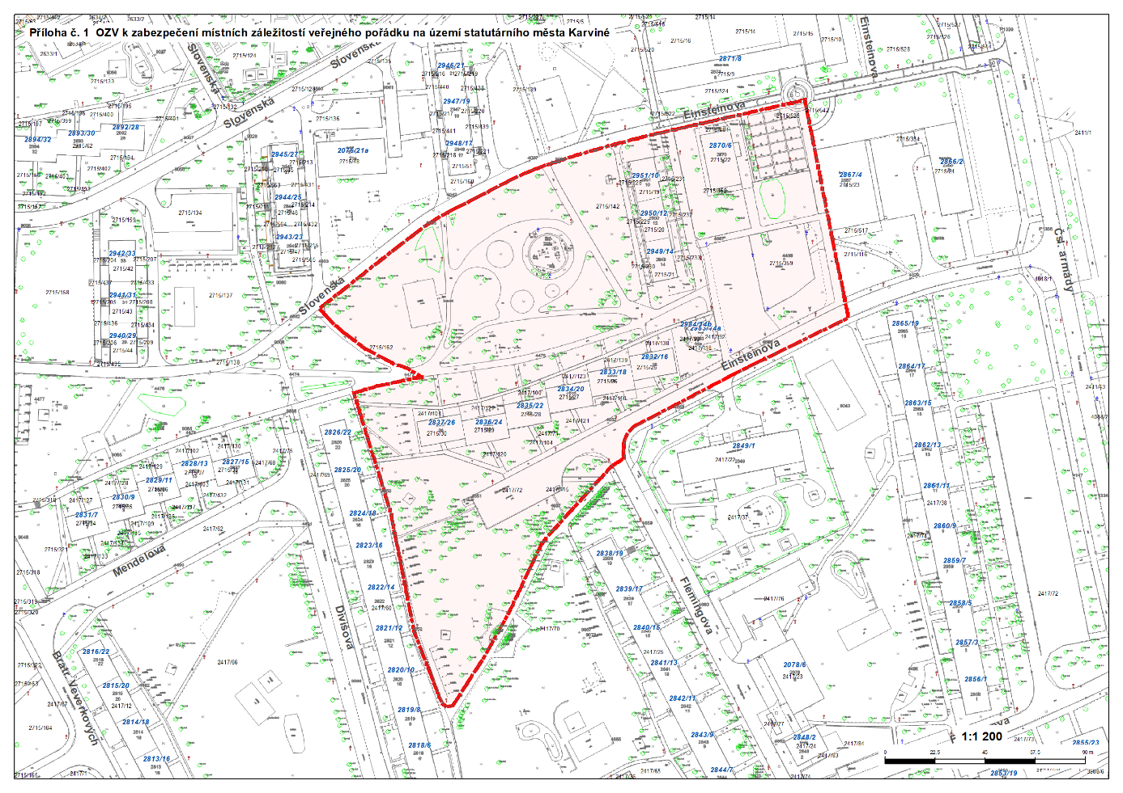

Zóna ul. Einstenova

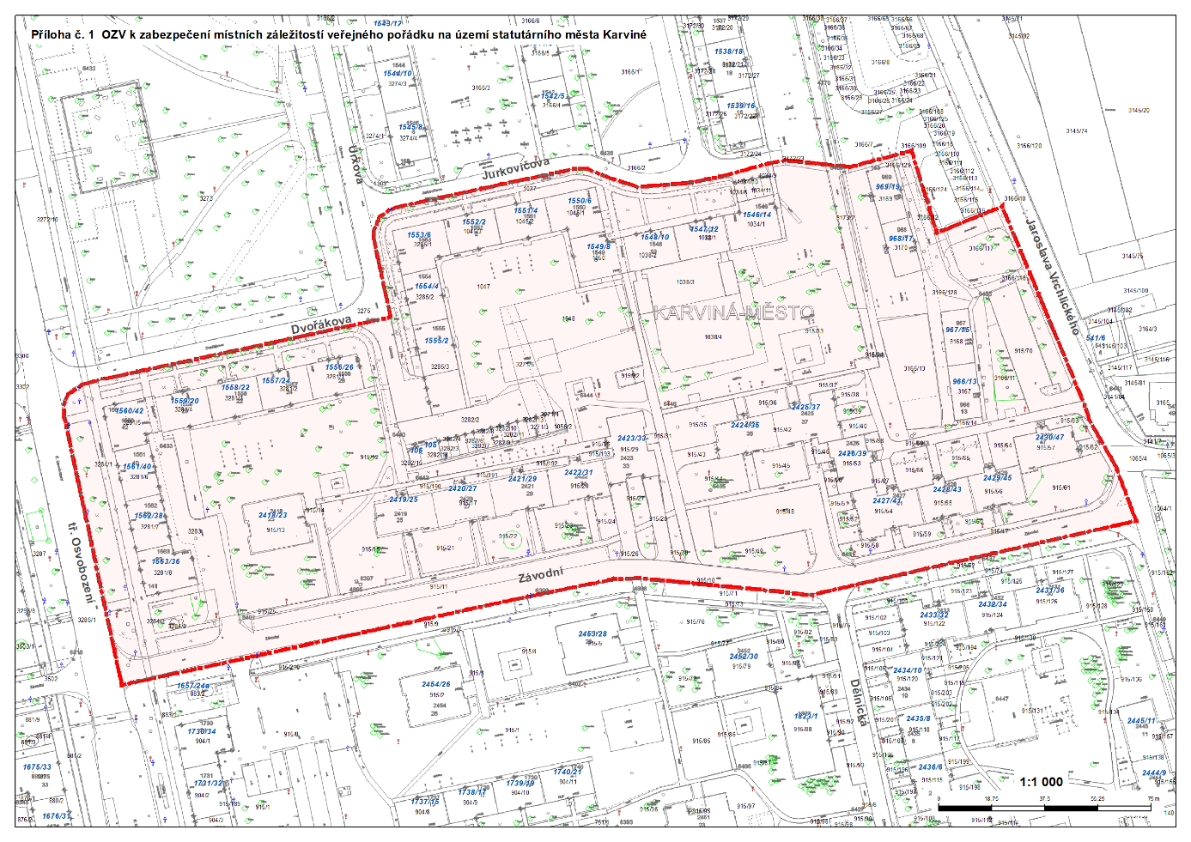

Zóna ul. Závodní